eneloop sostiene le organizzazioni verdi con due grandi progetti europei

Zellik, 16 Marzo 2017 – Mentre le iscrizioni per eneloop expedition 2100 procedono senza intoppi, si apre l'ultima edizione della European eneloop Photo Challenge. Le organizzazioni con una visione del futuro sostenibile si contenderanno i premi in denaro in palio per entrambe le competizioni.

Zaino in spalle attraverso l'Europa, sostenendo una buona causa all'insegna del verde
Nella spedizione eneloop 2100 tre squadre da due componenti si sfideranno in un tour a piedi di 2.100 km in 120 giorni attraverso l'Europa. Il loro obiettivo? Raggiungere il traguardo di Milano con il maggior numero di punti che avranno guadagnato vincendo i compiti assegnati durante il percorso.

Ogni squadra si legherà ad un'organizzazione ecologista, per cui raccoglierà il denaro. eneloop donerà al traguardo 21.000 euro all'organizzazione di beneficenza della squadra vincente e 2100 € alle organizzazioni degli altri due team. Oltre all'avventura e alla beneficenza, ogni membro della squadra vincerà un equipaggiamento completo, più un bellissimo pacchetto premio Pansonic.

Le iscrizioni sono aperte fino al 17 aprile 2017. Chiunque abbia 18 anni e sia residente in Europa, è libero di partecipare tra il 23 giugno e il 20 Ottobre 2017. Per saperne di più, i dettagli sono su www.eneloopexpedition.com o sulla pagina Facebook eneloop expedition 2100.

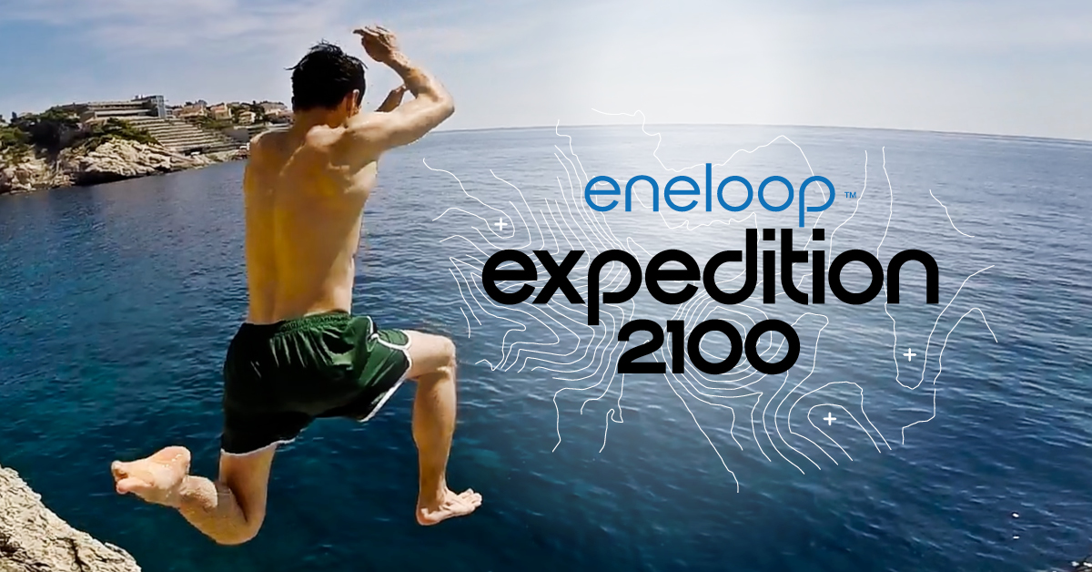

Prendi parte all'ultima edizione della eneloop European Photo Challenge
Attualmente si è aperta anche l'ultima edizione della eneloop European Photo Challenge. Ancora fino al 31 marzo, alle ore 10, fotografi (amatoriali) da tutta l'Europa potranno inviare la loro migliori foto della natura sul tema 'comunicazione'. Chi raccoglierà più "mi piace" si aggiudicherà la vittoria.

Il concorso fotografico è stato indetto da Panasonic Energy Europe nel dicembre 2015 per portare a conoscenza del pubblico le batterie ecocompatibili eneloop. In quest'ultima fase, l'attenzione è rivolta alle batterie eneloop lite (in particolare per i dispositivi a basso consumo energetico, come ad esempio telefoni DECT), ricaricabili fino a 3000 volte.

Ad ogni edizione dello European Photo Challenge, eneloop sostiene due organizzazioni ambientaliste. Sia l'organizzazione legata alla foto con il maggior numero di voti, che l'organizzazione più spesso scelta dai partecipanti, riceverà una donazione di 5000 euro. Inoltre i partecipanti avranno la possibilità di vincere una macchina fotografica Panasonic DMC-G80MEF K del valore di 1000 euro, batterie eneloop e caricabatterie.

I vincitori della Ocean Edition
Le organizzazioni olandesi Bite Back e Sea First hanno potuto ricevere il premio della precedente edizione - con il tema indetto "Ocean".

Bite Back utilizzerà i 5000 euro, al fine di creare una maggiore consapevolezza sull'impatto del consumo, ad esempio, di carne e latticini sugli animali e della natura in generale. Inoltre, cercherà di sensibilizzare la gente a mangiare più verdure e a contrastare la sofferenza degli animali nei delfinari.

L'organizzazione educativa Sea First Foundation insegna ad alunni e studenti nelle scuole l'importanza di un oceano sano, e quali siano le minacce e le soluzioni possibili. Si impegnano inoltre per il benessere degli animali marini. Sea First ha realizzato con i € 5000 di Panasonic un film d'animazione sui delfini in natura confrontati con quelli in cattività. Con il denaro rimasto, si impegneranno nella sensibilizzazione visitando ancora altre scuole.

Panasonic Energy Europe
Panasonic Energy Europe ha sede a Zellik vicino a Bruxelles, in Belgio. La società fa parte della Panasonic Corporation, produttore leader globale di prodotti elettrici ed elettronici. La grande e lunga esperienza di Panasonic nel campo dell’elettronica di consumo ha contribuito a far diventare Panasonic il più grande produttore di batterie, ad oggi, di tutta Europa. Gli stabilimenti di produzione europei si trovano a Tessenderlo, Belgio, e a Gniezno, Polonia. Panasonic Energy Europe fornisce soluzioni di energia “mobile” in oltre 30 paesi europei. La vasta gamma di prodotti della società comprende batterie ricaricabili, caricatori, batterie zinco-carbone, alcaline e batterie specialistiche (quali zinco-aria, per foto al litio, a bottone al litio, microalcaline, all’ossido d’argento).
Per maggiori informazioni visitare il sito www.panasonic-batteries.com.

Panasonic

Panasonic Corporation è un'azienda leader nello sviluppo e nella produzione di prodotti elettronici per molteplici utilizzi in ambito privato, commerciale e industriale. Panasonic ha sede in Giappone, a Osaka, e al termine dell'esercizio finanziario, al 31 marzo 2015, ha evidenziato un fatturato netto consolidato di circa 57,28 miliardi di EUR. Panasonic s’impegna a creare una vita migliore ed un mondo migliore, contribuendo attivamente all’evoluzione della società e alla felicità delle persone in tutto il mondo.
Ulteriori informazioni sull'azienda e sul brand Panasonic sono reperibili consultando il sito http://panasonic.net.

PRESS CONTACT

ARK Communication
Ann-Sophie Cardoen
Content & PR Consultant
T +32 3 780 96 96
ann-sophie@ark.be
www.ark.be

Panasonic Energy Europe NV
Vicky Raman
Brand Marketing Manager
T +32 2 467 84 35
vicky.raman@eu.panasonic.com
www.panasonic-batteries.com
www.panasonic-eneloop.com

